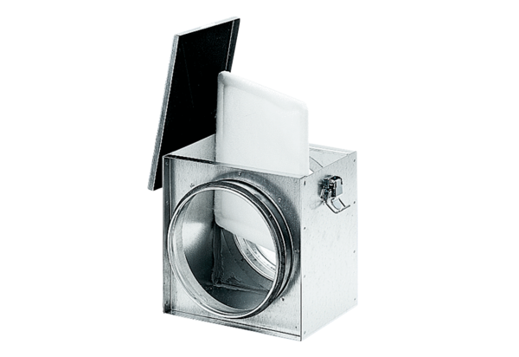Légszűrő TFE 10-4Csomagolási egység: 1 darabVálaszték: C
Termékszám: 0149.0074Gyártó: MAICO

